Профилактика экстремизма и терроризма в школе.

Экстремизм и терроризм в любых формах своих проявлений превратились в одну из самых опасных проблем, с которыми человечество вошло в XXI столетие. Терроризм представляет реальную угрозу национальной безопасности страны: похищение людей, взятие заложников, случаи угона самолетов, взрывы бомб, акты насилия в этно-конфессиональных конфликтах, прямые угрозы их реализация и т.д. Поэтому проблема противодействия терроризму и экстремизму в Российской Федерации – это одна из наиболее важных задач обеспечения безопасности на государственном уровне.
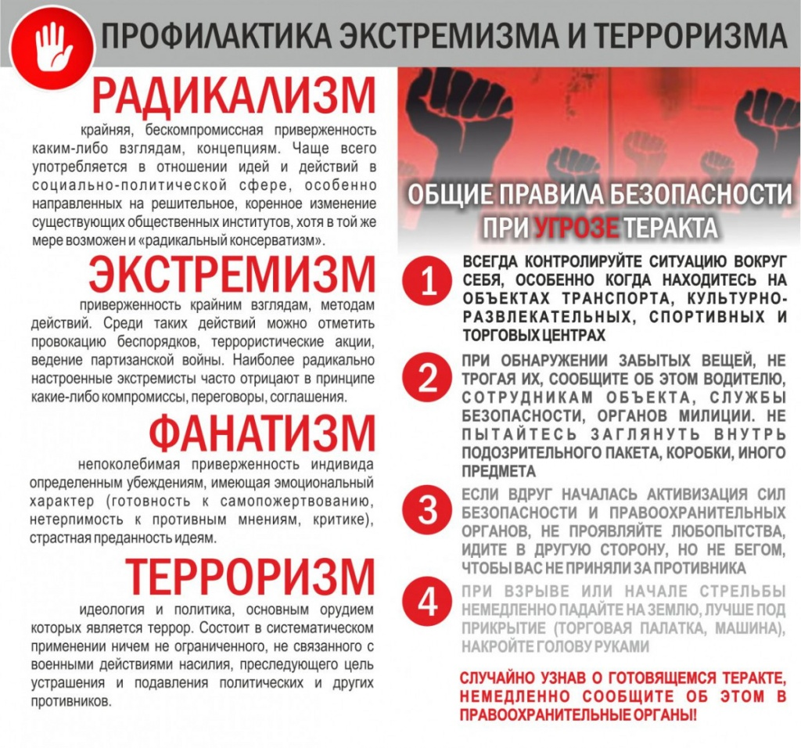
Одним из ключевых направлений борьбы с террористическими и экстремистскими проявлениями в общественной среде выступает их профилактика. Особенно важно проведение такой профилактической работы в среде молодежи, так как именно указанная среда в силу целого ряда различных факторов является одной из наиболее уязвимых в плане подверженности негативному влиянию разнообразных антисоциальных и криминальных групп.
Именно в общеобразовательном учреждении ребенок, как правило, впервые сталкивается с представителями других национальностей, имеющих отличную от привычной для него культуру, веру, взгляды на жизнь и внешность. Поэтому и должна проводиться профилактика терроризма и экстремизма в школе, ведь это общеобразовательное учреждение является своеобразной «горячей точкой» для возникновения агрессии. Несмотря на разницу во внешности и жизненных устоях, все должны пользоваться одинаковыми правами. В этом и будет состоять работа по профилактике терроризма, основывающаяся на:
- активности учащихся и их стимулировании к самовоспитанию;
- сознательном поведении молодежи;
- принципе адекватности.
В этой связи основные действия по снижению экстремистских и террористических проявлений в молодёжной среде в нашей школе нацелены на:
• создание условий для снижения агрессии, напряжённости, экстремистской активности в среде детей, подростков и молодёжи;
• создание условий для воспитания успешной, толерантной, патриотичной, социально ответственной личности;
• создание механизмов эффективного влияния на процесс социализации личности молодого человека, включения его в социокультурное пространство ближайшего сообщества и социума в целом;
• развитие конструктивной социальной активности подростков и молодёжи.
Исходя из поставленных целей, в нашей школе присутствуют такие направления противодействия экстремизму и терроризму:
• проведение классных часов с целью освоения обучающимися общечеловеческих норм нравственности и поведения; рассмотрение вопросов профилактики правонарушений, правового воспитания, формирования законопослушного поведения обучающихся на педагогических советах, советах профилактики, классных собраниях;
• организация индивидуальных встреч обучающихся и их родителей с социальным педагогом, психологом школы, сотрудниками правоохранительных органов по вопросам правового воспитания и формирования законопослушного поведения обучающихся.
При проведении с детьми и подростками бесед, занятий, мероприятий мы не касаемся самих экстремистских и террористических идей, чтобы не превратить профилактику в обучение экстремизму и терроризму и демонстрирование нацистской символики. Вся работа педагогов построена на профилактике вредных привычек и негативных отклонений в поведении детей и подростков. Формирование у детей на всех этапах их развития правильные представления об аномальных привычках и формах поведения, об их социальных последствиях.
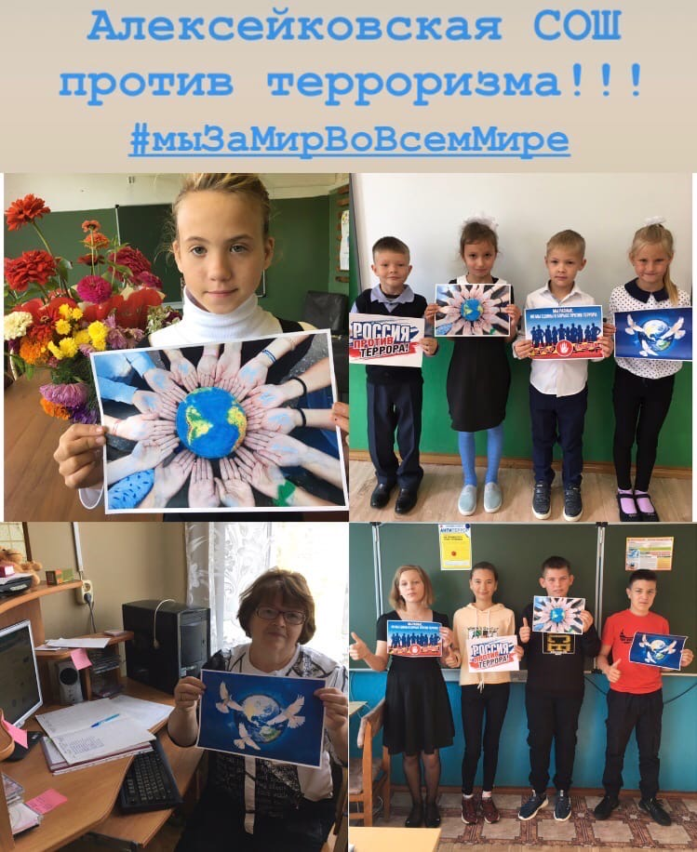
Немаловажной задачей современной школы является формирование гуманистической личности, признающей идею толерантности в межэтнических отношениях. Это и будет прекрасная профилактика терроризма. Дети, проявляющие толерантность, признают то, что все люди различны по своему внешнему виду и интересам, положению и ценностям. При этом каждый имеет право жить на нашей планете, сохранив индивидуальность. Формирование у учащихся чувства толерантности является длительным и сложным процессом. На начальном этапе данного процесса учитель должен обеспечить эмоциональный комфорт детям. Кроме того, он обязан привить школьникам способность к критическому мышлению, самоконтролю и сотрудничеству. В общеобразовательной среде непременно должен идти процесс формирования толерантного отношения между учителем и учеником. Причем педагог обязан выстраивать свои отношения со школьниками как на уроках, так и вне класса. При этом каждый ребенок должен быть признан им как значимая и ценная личность.
Существует несколько направлений, которые оказывают значительное влияние на формирование толерантности в молодежной среде. Одним из таких направлений является военно-патриотическое воспитание (недели и месячники боевой славы; героико-патриотические акции и др.). Профилактика терроризма в школе предусматривает и организацию празднований Дня Победы. Осуществляются: - акции под девизами «Я горжусь! Я помню», «Георгиевская ленточка» и т. д.;
Второе направление – это игровая форма воспитания. Для устранения предпосылок к агрессии, жестокости и национальной вражде в общеобразовательных учреждениях широко используются игры для младших школьников. Игры – хорошая возможность обрести новые знания и умения, а также закрепить уже полученных навыки. В этом плане великолепно зарекомендовали себя народные игры ТРЕТИЙ ЧАС ФИЗКУЛЬТУРЫ. Они являются одним из основных средств, способствующих воспитанию культуры общения между нациями.
Третье - мероприятия, направленные на изучение национальной культуры. В рамках темы профилактики терроризма может быть осуществлено: - заочное или очное путешествие по истории родного края; - знакомство с народными умельцами и другими интересными людьми; - проведение конкурсов юных талантов. Профилактика терроризма будет наиболее действенной при проведении различных актов милосердия и прочих добрых дел.
Одно из важных направлений - духовное воспитание. Согласно действующей Конституции, Россия является светским государством. Это говорит о том, что никакая религия в нашей стране не устанавливается в качестве обязательной или государственной. Все участники образовательного процесса должны это понимать. Для профилактики агрессии и жестокости детям нужно рассказывать о разных вероисповеданиях. Только в таком случае у школьника выработается доброжелательное отношение к любому мировоззренческому подходу. При этом необходимо, чтобы чужая вера преподносилась в качестве мировоззрения, находящегося в основе той или иной национальной культуры.
В школе создана система воспитательно-профилактической работы, которая в целом позволяет успешно решать вопросы снижения уровня подростковой преступности. Она предусматривает аналитико-диагностическую деятельность, организацию вне учебной занятости школьников, усиление идеологической и социально-педагогической составляющих воспитательного процесса.
Всё это позволяет детям получить стройную систему знаний, способствует формированию адекватного поведения.

«ТЕРРОРИЗМ-УГРОЗА ОБЩЕСТВУ»

ПАМЯТКА при угрозе террористических актов
ПОМНИТЕ! Террористические группы могут установить взрывные устройства на объекте в самых неожиданных местах (подвалах строящегося здания, в местах массового скопления людей, трансформаторных будках, в припаркованных машинах, на рабочих местах т.д.).
Правильные, грамотные действия каждого гражданина могут предупредить террористический акт, значительно снизить его последствия, сохранить Вашу жизнь и жизнь других.

Требования безопасности при угрозе проведения террористического акта
1.Быть предельно внимательными к окружающим Вас людям. Ни при каких условиях НЕ ДОПУСКАЙТЕ ПАНИКИ!!!
2. Обезопасьте свой объект, служебное место:
- выполнить противопожарные мероприятия и обеспечить их постоянное соблюдение;
- проверить места возможного заложения взрывных устройств и создание взрывоопасных воздушных смесей;
- не оставлять без внимания появление рядом с вами посторонних лиц, на стоянке - незнакомых автомобилей, закрытых контейнеров и других подозрительных предметов;
- о всех подозрительных предметах сообщать непосредственному командиру (начальнику).

Вы обнаружили взрывоопасный предмет
Террористические группы могут использовать как промышленные, так и самодельные устройства, замаскированные под любой предмет.
Заметив подозрительный предмет:
1. Не подходите близко к нему, не трогайте руками и не пытайтесь открывать.
2. Через других лиц сообщите о находке своему непосредственному командиру (начальнику).
3. Не разрешайте случайным людям подходить к опасному предмету, прикасаться к нему или пытаться обезвредить до прибытия представителей МВД и ФСБ России.
Совершая поездки в транспорте (особенно в метро), обращайте внимание на оставленные предметы (сумки, портфели, свертки и т.д.).
При обнаружении таких предметов немедленно сообщите водителю (машинисту) или любому сотруднику полиции. Не открывайте их, не трогайте руками, предупредите стоящих рядом людей.

Если произошел взрыв
1. Постарайтесь успокоиться и уточнить обстановку.
2. Продвигаться следует осторожно, не трогать поврежденные конструкции, оголившиеся провода.
3. В разрушенном или поврежденном помещении из-за опасности взрыва скопившихся газов нельзя пользоваться открытым пламенем (спички, свечи, факел и т.д.).
4. При задымлении защитите органы дыхания смоченным носовым платком (лоскутом ткани, полотенцем)
5. При наличии пострадавших, примите меры по оказанию первой медицинской помощи и выходу из района поражения.
В случае необходимой эвакуации выполните соответствующие мероприятия. При невозможности эвакуации (из здания, помещения) найдите возможность оповестить о месте своего нахождения.

Вас завалило обломками стен
1. Успокойтесь, не падайте духом.
2. Старайтесь дышать глубоко, ровно, не торопитесь.
3. Приготовьтесь терпеть голод и жажду.
4. Голосом и стуком привлекайте внимание людей к себе.
5. Если вы находитесь глубоко от поверхности земли, перемещайте влево-вправо любой металлический предмет (кольцо, ключи и т. д.) для обнаружения вас металлоискателем.
6. Если пространство около Вас относительно свободно, не зажигайте спички, свечи – берегите кислород.
7. Продвигайтесь осторожно, стараясь не вызвать нового обвала. Ориентируйтесь по движению воздуха, поступающего снаружи.
8. По возможности укрепите отвисающие балки или потолок с помощью других предметов (доски, кирпич и т.п.) и дожидайтесь помощи. Помните – помощь придет.
